Tugas Jurnal Modul 2

2311104059

Zhafir Zaidan Avail

Hasil Run

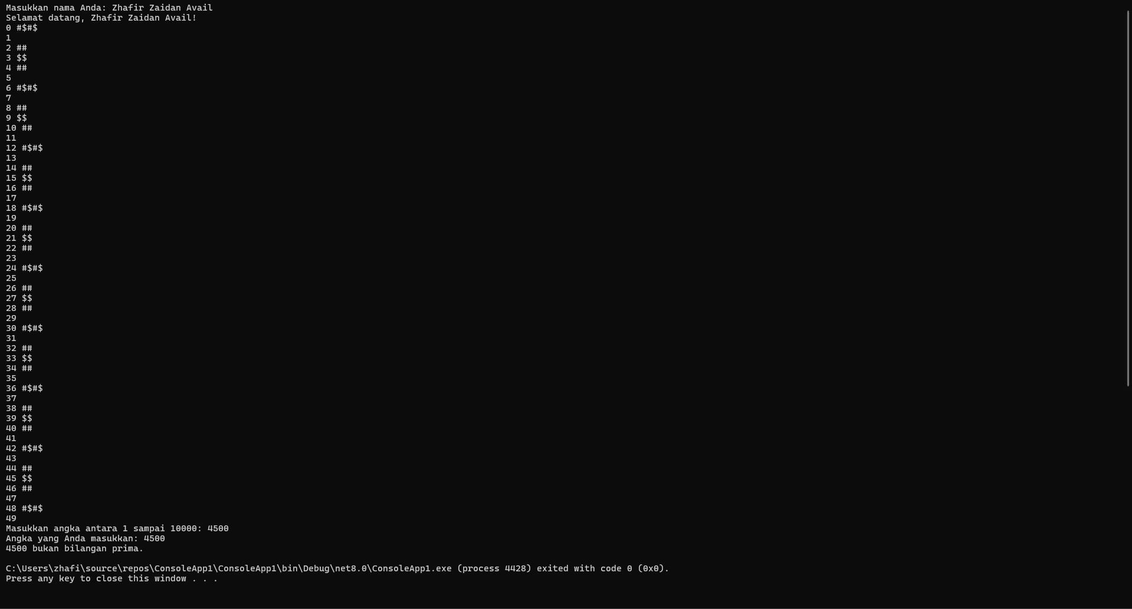

Source Code:

using System;

namespace ConsoleApp1

{

class Program

{

static void Main(string[] args)

{

// === A. Input Nama Praktikan ===

Console.Write("Masukkan nama Anda: ");

string nama = Console.ReadLine(); // Menerima input nama

Console.WriteLine($"Selamat datang, {nama}!");

// === B. Array dengan Aturan Output Khusus ===

int[] arrayAngka = new int[50]; // Deklarasi array ukuran 50

// Mengisi array dengan index-nya sendiri

for (int i = 0; i < arrayAngka.Length; i++)

{

arrayAngka[i] = i;

}

// Menampilkan elemen array dengan aturan khusus

for (int i = 0; i < arrayAngka.Length; i++)

{

Console.Write($"{arrayAngka[i]}"); // Cetak nilai index/isi array

// Cek kelipatan 2 dan 3

if (i % 2 == 0 && i % 3 == 0)

{

Console.WriteLine(" #$#$");

}

// Cek kelipatan 2 saja

else if (i % 2 == 0)

{

Console.WriteLine(" ##");

}

// Cek kelipatan 3 saja

else if (i % 3 == 0)

{

Console.WriteLine(" $$");

}

else

{

Console.WriteLine(); // Baris kosong jika tidak masuk kriteria

}

}

// === C. Input Angka (1-10000) dan Konversi ===

Console.Write("Masukkan angka antara 1 sampai 10000: ");

string nilaiString = Console.ReadLine(); // Input string angka

int nilaiInt = Convert.ToInt32(nilaiString); // Konversi string ke integer

// Tampilkan hasil konversi

Console.WriteLine($"Angka yang Anda masukkan: {nilaiInt}");

// === D. Cek Bilangan Prima atau Bukan ===

if (ApakahPrima(nilaiInt))

{

Console.WriteLine($"{nilaiInt} adalah bilangan prima.");

}

else

{

Console.WriteLine($"{nilaiInt} bukan bilangan prima.");

}

}

// === Method untuk Mengecek Bilangan Prima ===

static bool ApakahPrima(int angka)

{

if (angka <= 1)

return false; // 0 dan 1 bukan bilangan prima

for (int i = 2; i <= Math.Sqrt(angka); i++)

{

if (angka % i == 0)

return false; // Ada faktor selain 1 dan dirinya sendiri

}

return true; // Bilangan prima

}

}

}

Penjelasan:

Program ini merupakan aplikasi console sederhana yang diawali dengan meminta input nama praktikan untuk kemudian menyapa praktikan dengan pesan "Selamat datang, [Nama]!". Selanjutnya, program membuat sebuah array bertipe integer berukuran 50 yang setiap elemennya diisi dengan angka sesuai indeksnya. Setelah itu, program menampilkan isi array satu per satu dengan aturan khusus, yaitu menambahkan simbol "##" jika indeks merupakan kelipatan 2, "$$" jika kelipatan 3, dan "#$#$" jika indeks merupakan kelipatan 2 dan 3 sekaligus. Setelah menampilkan array, program meminta pengguna memasukkan sebuah angka antara 1 sampai 10.000 dan mengonversi input tersebut ke tipe data integer. Kemudian, program melakukan pengecekan apakah angka yang dimasukkan merupakan bilangan prima atau bukan dengan menggunakan fungsi khusus yang memeriksa faktor pembagi angka tersebut. Jika tidak ditemukan faktor selain 1 dan dirinya sendiri, maka angka tersebut dinyatakan bilangan prima; jika ditemukan, maka angka tersebut bukan bilangan prima. Dengan demikian, program ini menggabungkan latihan input/output, penggunaan array, percabangan (if-else), perulangan (looping), dan logika matematika sederhana.